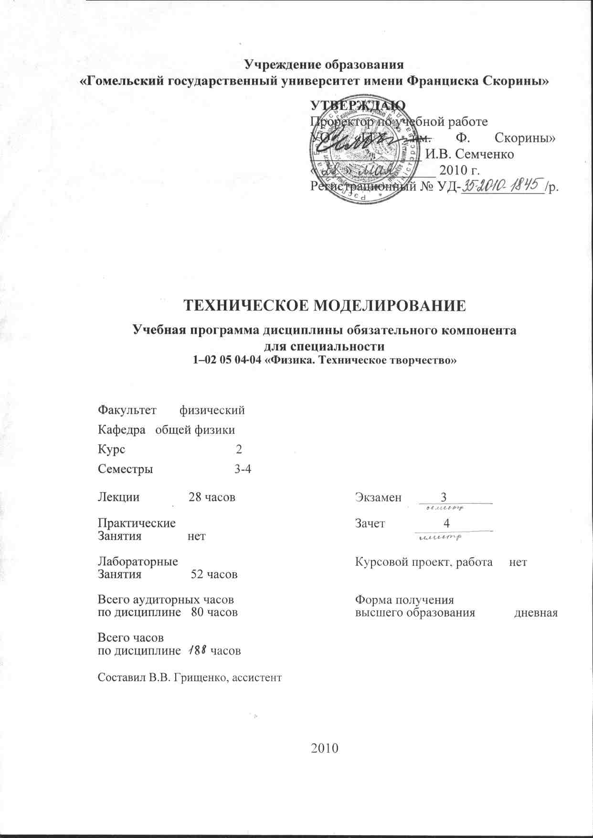
Учреждение образования
«Гомельский государственный университет имени Франциска Скорины»

УТВЕРЖДАЮ
Проректор по учебной работе
УО «ГГУ им. Ф. Скорины» ________________ И.В. Семченко
«____»____________ 2010 г.
Регистрационный № УД-____________/p.

ТЕХНИЧЕСКОЕ МОДЕЛИРОВАНИЕ

Учебная программа дисциплины обязательного компонента
для специальности
1–02 05 04 04 «Физика. Техническое творчество»

Факультет физический

Кафедра общей физики

Курс 2

Семестры 3-4

Лекции 28 часов | Экзамен 3
Практические  Занятия нет | Зачет 4
Лабораторные  Занятия 52 часов | Курсовой проект, работа нет
Всего аудиторных часов  по дисциплине 80 часов | Форма получения  высшего образования дневная
Всего часов
по дисциплине 80 часов

Составил В.В. Грищенко, ассистент

2010
Учебная программа составлена на основе типовой учебной программы «Техническое моделирование» для высших учебных заведений по специальности 1- 02 05 04 04 «Физика. Техническое творчество», утвержденной Министерством образования Республики Беларусь 24.09.2008 г.,
регистрационный номер ТД-А.021.

Рассмотрена и рекомендована к утверждению в качестве рабочего варианта на заседании кафедры общей физики

____ _______2010 г., протокол №_____

Заведующий кафедрой
доцент ____________ Е.Б. Шершнев

Одобрена и рекомендована к утверждению
Методическим советом физического факультета

___ _________ 2010 г., протокол № ___

Председатель

доцент ____________ Е.А. Дей

ПОЯСНИТЕЛЬНАЯ ЗАПИСКА

Моделирование как метод исследования, экспериментирования, проектирования и конструирования нашло широкое применение в естественных, прикладных науках и в технике. Научное понятие модели имеет в виду такой способ познания действительности, который состоит в отображении или воспроизведении изучаемого явления при помощи какой-нибудь системы, построенной искусственно человеком. В большинстве случаев техническое моделирование в творчестве школьников основано на воспроизведении физически подобных явлений (например, движение настоящих самолетов, кораблей, ракет и др.).
Актуальность дисциплины обусловлена необходимостью формирования у будущих учителей физики и организаторов технического творчества практических умений и навыков построения технических устройств с познавательной и спортивной целями. Этим обусловлена и практическая значимость, и необходимость дисциплины «Техническое моделирование».
Целью дисциплины является усвоение студентами основ конструирования и изготовления различных моделей и технических устройств.
Задачами дисциплины являются:
- ознакомление с техническими характеристиками и конструктивными особенностями авто-, авиа- и судомоделей;
- усвоение навыков проектирования моделей спортивно-технического профиля, разнообразных методов формообразования деталей моделей;
- овладение знаниями о истории развития технического творчества, классификации моделей и правилах проведения соревнований;
- формирование умений и навыков построения различных узлов моделей, принципами расчета и испытания двигательных установок моделей.
Материал дисциплины обязательного компонента «Техническое моделирование» основывается на ранее полученных студентами знаниях по таким дисциплинам, как «Инженерная графика» и «Внешкольное техническое творчество».
Выпускник должен
знать:
- физические основы моделирования, основы аэродинамики и теории подобия;
- этапы проектирования, конструктивные особенности и технические характеристики авто-, авиа- и судомоделей;
- характеристики систем управления, требования международного регламента радиосвязи;
- принципы организации соревнований, требования техники безопасности;

уметь:
- вычерчивать элементы конструкции модели и переносить на материал изготовления;
- изготавливать детали и узлы, осуществлять сборку модели;
- проводить испытание двигателя и систем управления, осуществлять запуск модели;
- организовать соревнования, выбрать площадки и акватории, разметить территории.

Общее количество часов – 80; аудиторное количество часов – 80, из них: лекции – 28, лабораторные занятия – 52.
Форма отчетности – экзамен.

СОДЕРЖАНИЕ УЧЕБНОГО МАТЕРИАЛА

Тема 1 Введение в дисциплину
Модели и моделирование. Содержание и задачи технического моделирования. История развития технического моделирования. Этапы развития моделирования. Роль предприятий в становлении моделирования. Основные направления и содержание технического творчества. Требования к объектам моделирования. Этапы обучения моделированию. Моделирование по технической документации. Моделирования по собственному замыслу.

Тема 2 Содержание и организация занятий в кружках спортивно-технического моделирования
Сущность и задачи технического творчества школьников. Уровень творческой подготовленности школьников. Комплектование кружка и организация его работы. Формы организации занятий в кружках спортивно-технического моделирования. Планирование занятий в кружках. Подготовка руководителя кружка к занятиям.

Тема 3 Развитие творческих способностей учащихся
История развития методов решения изобретательских задач. Неалгоритмические методы. Методы решения изобретательских задач: метод проб и ошибок, метод мозгового штурма, синектика. Алгоритм решения изобретательских задач (АРИЗ). Сущность методов, достоинства и недостатки. Применение методов решения изобретательских задач.

Тема 4 Методика обучения чтению и составлению чертежей
Общие правила оформления технической документации. Этапы формирования графических знаний и умений в кружках технического творчества. Обучение чтению чертежей по определенному плану и по вопросам. Этапы обучения составлению чертежей. Приемы обучения составлению чертежей по образцу и по собственному замыслу. Чтение и постановка условных обозначений на чертеже.

Тема 5 Материалы, применяемые в моделировании и их обработка
Материалы растительного происхождения. Материалы из древесины. Инструменты для разметки, контроля обработки. Обработка резанием, строганием, пилением, сверлением, изгибанием, склеиванием, фанерованием, отделкой. Металлы и сплавы, используемые в техническом творчестве.
Инструменты для разметки, контроля, обработки. Геометрия режущих инструментов, заточка, доводка, измерение. Полимерные материалы и области применения их в моделировании. Технологии обработки материалов.

Тема 6 Основы аэродинамики и теория полета
Основы аэродинамики. Теория полета моделей. Фазы полета. Условия подобия для воздуха при атмосферном давлении. Подъемная сила. Угол атаки. Сила тяги. Сила лобового сопротивления. История воздухоплавания. Типы летательных аппаратов. Планер, самолет, вертолет. Технические характеристики современных летательных аппаратов.

Тема 7 Основные принципы авиамоделирования
Типы авиамоделей. Конструктивные особенности и технические характеристики авиамоделей. Проектирование авиамодели. Построение чертежа общего вида. Вычерчивание элементов конструкции на бумаге и перенос на материал изготовления. Определение основных геометрических параметров, мощности двигателя, передаточных чисел механизмов.
Определение веса, профиля и площади оперения модели. Выбор материалов, инструментов и методов обработки. Изготовление действующих авиамоделей: воздушный шар, планер, модели с несущими поверхностями из пенопласта. Изготовление деталей модели.

Тема 8 Автомоделирование
Типы автомоделей. Автомобильные двигатели. История автомобилестроения. Конструктивные особенности и технические характеристики автомоделей. Определение основных геометрических параметров. Требования к двигателю и системам управления. Выбор материалов, инструментов и методов обработки. Проектирование автомодели. Разработка лекал для изготовления объемных моделей из бумаги и картона. Изготовление автомоделей со щелевым соединением деталей. Особенности изготовления деталей автомоделей. Изготовление формовочной модели и стержневого ящика. Оборудование для изготовления объемных деталей. Формовка. Вольцевание на станках, формование в прессформе, образование объемных деталей холодной или горячей струной, вулканизация, отливки в резиновую форму сплавов Вуда.

Тема 9 Судомоделирование
Условие подобия. Основные мореходные характеристики моделей. Типы моделей. Выбор нужного масштаба модели судна. Определение пересчетных коэффициентов. Проектирование судомодели. Построение чертежа общего вида модели судна (вид сбоку и вид сверху) в натуральную величину. Разработка стапеля, выбор материала. Типы корпусов: монолитные, слоисто-монолитные, цельно-слойные и поло-слойные (батоксные и ватерлинные), наборно-килевые, наборно-стапельные, металлические, оболочковые. Методика изготовление объемных корпусов моделей судов. Изготовление действующих судомоделей: катамаран, яхта, глиссер. Разработка узлов и такелажа. Инструменты и приспособления для обработки. Отделка, грунтовка, шпаклевка, шлифовка, окраска. Стапельные подставки.

Тема 10 Двигательные установки в моделировании
Двигатели внутреннего сгорания. Основные характеристики модельных двигателей: тяговая способность, ресурс двигателя, дроссельные и скоростные характеристики. Электродвигатели. Резиномотор. Схема установки резиномоторов в модели, характеристики, изготовление, эксплуатация, ремонт, хранение. Устройства и стенды для испытания. Ракетный двигатель. Назначение, топливо, суммарный импульс, удельная тяга, время действия. Устройство, состав топлива, технология изготовления, микродвигатели. Испытание, снятие характеристик. Испытательные приборы. Воспламенение топлива и передача огня, стартовое устройство.

Тема 11 Источники энергии в моделировании
Конструкция электродов, токоведущего каркаса, сепаратора, корпуса. Классификация первичных и вторичных источников. Электрические характеристики: напряжение, емкость, энергия, мощность. Эксплуатационные характеристики: срок службы, технический ресурс, сохранность заряда и саморазряд, надежность, технико-экономические характеристики. Область применения: марганцево-цинковых элементов, ртутно-цинковых, серебряно-цинковых, литиевых, резервных батарей, топливных элементов, аккумуляторов. Устройство и принципы действия. Технология изготовления.

Тема 12 Движители в техническом моделировании
Воздушные винты. Конструкция и геометрические характеристики. Аэродинамические характеристики. Водяные (гребные) винты. Конструкция и геометрические характеристики: диаметр, геометрический и действительный шаг, шаговое отношение, площадь спрямленной поверхности лопастей, дисковое отношение. Ступица, лопасть, нагнетающая и засасывающая поверхность, обтекатель. Контрвинт. Приближенный расчет. Технология изготовления и контроля. Шаговый угольник. Испытание и стенды.

Тема 13 Дистанционное управление спортивными моделями
Принципы построения следящих систем. Принципы построения систем передачи сигналов управления. Технические характеристики современных систем обеспечения передачи управления. Требования международного регламента радиосвязи в части использования радиоизлучений для управления моделями. Передача сигналов в системе с пропорциональным управлением.

Тема 14 Организация и правила проведения соревнований по спортивно-техническому моделированию
Составление программы проведения соревнований. Выбор площадок и акваторий. Разметка территории. Составление сценария соревнований. Обеспечение техники безопасности. Технические и спортивные обозначения. Состав судейства. Обязанности судей. Особенности проведения стендовой оценки в классе моделей копий. Правила проведения соревнований по судо-, авто- и авиамодельному спорту.

УЧЕБНО-МЕТОДИЧЕСКАЯ КАРТА ДИСЦИПЛИНЫ

Номер раздела, темы, занятия | Название раздела, темы, занятия;  перечень изучаемых вопросов | Всего часов | Количество аудиторных  часов |  |  |  | Материальное обеспечение занятия (наглядные, методические пособия и др.) | Литература | Формы контроля  знаний
Номер раздела, темы, занятия |  | Всего часов | лекции | практические  (семинарские)  занятия | лабораторные  занятия | СУРС |  | Литература | Формы контроля  знаний
1 | 2 | 3 | 4 | 5 | 6 | 7 | 8 | 9 | 10
1 | Введение в дисциплину | 2 | 2 | - | - | -
1.1 | - Содержание и задачи технического моделирования  - Этапы развития моделирования.  - Требования к объектам моделирования.  4 Этапы обучения моделированию | 2 | 2 | - | - | - | Лекционные демонстрации. Плакаты
2 | Содержание и организация занятий в кружках спортивно-технического моделирования | 2 | 2 | - | - | -
2.1 | - Комплектование кружка и организация его работы.  - Формы организации занятий в кружках спортивно-технического моделирования  - Планирование занятий в кружках  4 Подготовка руководителя кружка к занятиям | 2 | 2 | - | - | - | Лекционные демонстрации. Плакаты | [1]  [2]  [4]

3 | Развитие творческих способностей учащихся | 2 | 2 | - | - | -
3.1 | - История развития методов решения изобретательских задач.  - Неалгоритмические методы.  - Алгоритм решения изобретательских задач (АРИЗ).  4 Применение методов решения изобретательских задач | 2 | 2 | - | - | - | Лекционные демонстрации. Плакаты | [1]  [2]  [5]  [4]
4 | Методика обучения чтению и составлению чертежей | 2 | 2 | - | - | -
4.1 | - Общие правила оформления технической документации.  - Этапы обучения составлению чертежей.  - Приемы обучения составлению чертежей по образцу и по собственному замыслу.  4 Чтение и постановка условных обозначений на чертеже. | 2 | 2 | - | - | - | Лекционные демонстрации. Плакаты | [1]  [2]  [4]
5 | Материалы, применяемые в моделировании и их обработка | 2 | 2 | - | - | -
5.1 | - Материалы растительного происхождения.  - Металлы и сплавы, используемые в техническом творчестве.  - Полимерные материалы и области их применения в моделировании.  4 Технологии обработки материалов. | 2 | 2 | - | - | - | Лекционные демонстрации. Плакаты | [2]  [3]  [9]

6 | Основы аэродинамики и теория полета | 6 | 2 | - | 4 | -
6.1 | - Основы аэродинамики.  - Теория полета моделей.  - История воздухоплавания.  4 Технические характеристики современных летательных аппаратов. | 6 | 2 | - | 4 | - | Лекционные демонстрации.  Лабораторная установка | [1]  [2]  [5]  [4] | Защита отчетов  по лабораторным  работам
7 | Основные принципы авиамоделирования | 14 | 2 | - | 12 | -
7.1 | - Типы авиамоделей.  - Определение основных геометрических параметров  - Проектирование авиамодели.  Особенности изготовления деталей авиамоделей. | 14 | 2 | - | 12 | - |  | [2]  [5]  [4] | Изготовление действующих моделей
8 | Автомоделирование | 10 | 2 | - | 8 | -
8.1 | - История автомобилестроения.  - Конструктивные особенности и технические характеристики автомоделей.  - Проектирование автомодели.  - Особенности изготовления деталей автомоделей. | 10 | 2 | - | 8 | - | Лекционные демонстрации. | [1]  [2]  [7]  [8] | Изготовление действующих моделей
9 | Судомоделирование | 10 | 2 | - | 8 | -
9.1 | - Типы моделей.  - Выбор нужного масштаба модели судна.  - Проектирование судомодели.  4 Типы корпусов. | 10 | 2 | - | 8 | - | Лекционные демонстрации. | [2]  [3]  [4] | Изготовление действующей модели

10 | Двигательные установки в моделировании | 10 | 2 | - | 8 | -
10.1 | - Основные типы двигателей.  - Схемы установки, эксплуатация, ремонт.  - Основные характеристики двигателей.  - Испытание, снятие характеристик. | 10 | 2 | - | 8 | - | Лабораторная установка. | [1]  [2]  [5]  [4] | Защита отчетов по лабораторным работам
11 | Источники энергии в моделировании | 2 | 2 | - | - | -
11.1 | - Классификация первичных и вторичных источников.  - Устройство и принципы действия.  - Электрические и эксплуатационные характеристики.  Технология изготовления. | 2 | 2 | - | - | - |  | [1]  [2]  [5]  [9]
12 | Движители в техническом моделировании | 10 | 2 | - | 8 | -
12.1 | - Воздушные винты  - Водяные (гребные) винты.  - Технология изготовления и контроля.  Испытание и стенды. | 10 | 2 | - | 8 | - | Лабораторная установка | [2]  [3]  [5]  [9] | Защита отчетов по лабораторным работам
13 | Дистанционное управление спортивными моделями | 6 | 2 | - | 4 | -
13.1 | - Принципы построения следящих систем.  - Принципы построения систем передачи сигналов управления.  - Передача сигналов в системе с пропорциональным управлением.  Требования международного регламента радиосвязи. | 6 | 2 | - | 4 | - | Лабораторная установка | [2]  [4]  [5]  [9] | Защита отчетов по лабораторным работам
14 | Организация и правила проведения соревнований по спортивно-техническому моделированию | 2 | 2 | - | - | –
14.1 | - Составление программы проведения соревнований.  - Состав судейства.  - Обеспечение техники безопасности.  - Правила проведения соревнований по судо-, авто- и авиамодельному спорту. | 2 | 2 | - | - | - | Лекционные демонстрации. | [1]  [2]  [3]  [4]
 | Всего часов: | 80 | 28 | - | 52 | – |  |  | Экзамен, зачет

Ассистент В.В. Грищенко

ИНФОРМАЦИОННО – МЕТОДИЧЕСКАЯ ЧАСТЬ

Перечень лабораторных работ
- Определение подъемной силы и оптимального угла атаки для различных профилей крыла
- Изготовление летающей модели воздушного шара
- Изготовление комнатной модели планера
- Изготовление модели с несущими поверхностями из пенопласта
- Разработка лекал для изготовления объемных моделей из бумаги и картона
- Изготовление автомобиля FORD V8 из фанеры со щелевым соединением деталей
- Изготовление остова объемного корпуса модели судна из картона
- Изготовление модели парусного катамарана
- Определение тяговой способности модельных двигателей
- Определение основных характеристик модельных микролитражных двигателей на испытательном стенде
- Расчет и изготовление воздушных винтов для авиамоделей
- Исследование аэродинамических характеристик воздушных винтов
- Исследование дистанционных систем управления

Рекомендуемая литература

Основная
- Карачев, А.А. Спортивно-техническое моделирование: учебное пособие / А.А. Карачев, В.Е. Шмелев. М.: Феникс, 2007
- Техническое моделирование и конструирование / под ред. В.В. Колотилова.−М.: Просвещение, 1983.
- Техническое творчество учащихся / под ред. Ю.С. Столярова.−М.: Просвещение, 1989
- Заворотов, В.А. От идеи до модели / В.А. Заворотов.−М.: Просвещение, 1988.
- Смирнов, Э.П. Как спроектировать и построить летающую модель / Э.П. Смирнов.−М.: ДОСАА, 1973.
- Катин, Л.Н. Проектирование радиоуправляемых моделей кораблей и судов / Л.Н. Катин.−М.: ДОСААФ, 1969.
- Гаевский, О.К. Авиамодельные двигатели / О.К. Гаевский.−М.: ДОСААФ, 1973.
- Букин, Е.Л. Основы ракетного моделизма / Е.Л. Букин.−М.: ДОСААФ, 1972.
- Зуев, В.П. Модельные двигатели / В.П. Зуев.−М.: Просвещение, 1973.
- Варыпаев, В.Н. Химические источники тока / В.Н. Варыпаев.− М.: Высшая школа, 1990.

Дополнительная

- Стакурский, А.Е. Техническое моделирование в начальных классах / А.Е. Стакурский.−М.: Просвещение, 1974.
- Целовальников, А.С. Справочник судомоделиста / А.С. Целовальников.−М.: ДОСААФ, 1981.
- Леонтьев, П.Л. Работы по металлу / П.Л. Леонтьев.−Л.: Детская литература, 1966.
- Карпинский, А. Модели судов из картона / А. Карпинский.−Л.: Судостроение, 1990.

